

T.C.

Fırat Üniversitesi

Yazılım Mühendisliği Bölümü

**YMH459**

**YAZILIM MÜHENDİSLİĞİ GUNCEL KONULAR DERSİ**

**PROJE RAPORU**

**Doç.Dr.**

**Fatih ÖZKAYNAK**

**2023**

**PROJE EKİBİ**

Ekip Üyeleri

175541301

Taha ELEM

**1. TANIMLAMA:**

Proje Adı: Yuvamı Bul

Ekip Üyeleri: Taha ELEM

E-posta Adresi: [tahaelem@gmail.com](mailto:tahaelem@gmail.com)

GitHub kaynak kodu deposu URL:

[https://github.com/TahaElem/YMGK_Proje.git](https://github.com/huseyindas/yazarcizer)

**2. ASANSÖR KONUŞMASI:**

Teorik bilgilerin öğrenilmesini eğlenceli hale dönüştürmek ister miydiniz?

Oyun ve eğlence dönemindeki çocuklar için tasarlamayı hedeflediğimiz mobil oyun, eğlendirirken gizil bir şekilde nesne eşleştirme ve kümeler konusunu öğretirken aynı zamanda duygusal açıdan hayvan sevgisini aşılamayı hedefliyoruz.

**3. GENEL BAKIŞ:**

Tasarlamayı hedeflediğimiz mobil oyun, verilen ipuçlarından faydalanarak harita üzerine ev nesnelerinin sürüklenip bırakılması ile oynanacak. Harita üzerinde uygun yerlerde gölgelendirmeler ile hedef kitlenin nesne eşleştirme yeteneklerinin pekiştirilmesi, kümeler konusunun gizil olarak öğretilmesini amaçlamaktadır. Ayrıca mobil oyunumuz ipuçlarından faydalanarak kısa sürede tamamlanabilecek 5 seviyede bitirmeyi hedefliyoruz.

Yaptığımız literatür araştırmasında benzer oyunları inceledik. Genel olarak tasarlanan oyunlar, öğrenilen teorik bilgilerin pekiştirilmesi için tasarlanmış mobil testler tarzında olduğunu tespit ettik. Tasarlamayı hedeflediğimiz oyunun özgün tarafı ise hazır bulunuşluk düzeyi ne olursa olsun hedef kitlenin kolaylıkla oynayabileceği ve her seviyede kümeler konusu hakkında bir özelliği gizil olarak öğrenebileceği bir tasarım yapmayı hedefliyoruz.

Oyunun hikaye kısmı ise şu şekilde belirledik; tonny isminde minik bir kedinin yolunu kaybetmesi ile maceramız başlıyor. Zamanında ve doğru olarak geçtiğimiz her seviye minik tonny’i yuvasına bir adım daha yaklaştıracak.

Oyunumuzu hedef kitleye uygun olması için animasyonlar ile zenginleştirmeyi hedefliyoruz.

**4. GEREKSİNİMLER:**

6 şubat depreminden etkilenen çocukların rehabilitasyonu için ve eğitimden geri kalmamaları için özellikle matematik konusunda belli başlı konuların öğretilmesi ve öğrenim sürecini eğlenceli hale getirmek amacıyla bir mobil oyun tasarlamayı hedefliyoruz.

6-8 yaş arası çocuklar hedef kitlemizi oluşturmaktadır.

Mobil oyunumuz; 6-8 yaş arası çocukların öğrenim sürecini eğlenceli hale getirmeyi ve gizil olarak öğrenim sürecini desteklemeyi hedeflemektedir. Ayrıca oyunumuzun hikayesi çocuklara hayvan sevgisini aşılamayı hedeflemektedir.

Fark benzerler tablomuz:

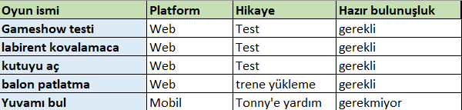

**5. İŞLEVSELLİK:**

Proje, Unity platformunda mobil oyun olarak tasarlanacaktır.

Mobil oyunumuz nesenelerin sürükle bırak yöntemi ile harita üzerine yerleştirilmesi ile oynanacaktır.

Kullanım senaryosu:

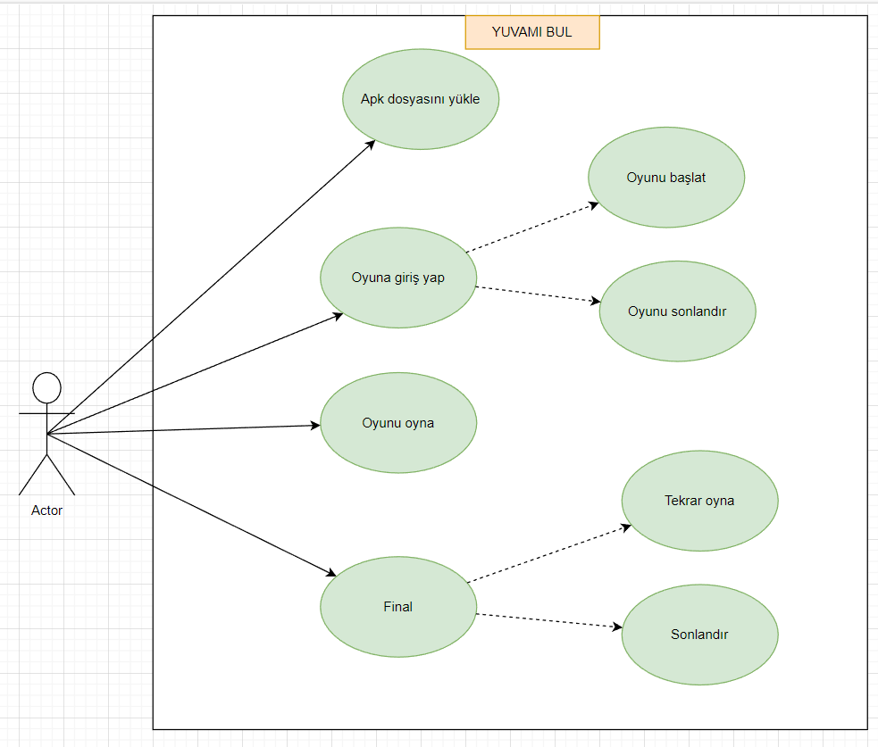

**6. TASARIM:**

Tasarım kısmında kullanılan bileşenler;

**Git/Github :**

Git, kısa süre içerisinde yazılımcıların vazgeçilmezleri arasına giren bir

sürüm/versiyon kontrol sistemidir. Yazdığımız projeleri, adımlarını

,versiyonlarını kopyalarını alarak daha sonra aldığımız bu kopyalara,

versiyonlara kolayca erişim sağlamaktır.

Yazdığımız projeleri, bilgisayarımızda ya da harici disklerde bin bir

tehlike altında değilde İnternet üzerinde tutmamızı ve yönetmemizi

sağlayan bir sistemdir.

**Avantajları :**

Hızlı olması

Basit tasarım

Aynı anda birden fazla kişi eş zamanlı üzerinde çalışabilir olması.

Büyük projelerde bile verimli çalışabilir olması.

**Unity** :

Unity 2020.3.47f1 üzerinden 2D olarak oyunumuzu tasarlamayı planlıyoruz.

Unity oyun motoru; güçlü nesneler, C# ile kodlama olanağı, hazır assetsler ve açık kaynaklarda birçok kaynak olması nedeniyle popülerliğini hala korumakta.

**Visiual Studio 2022 :**

Microsoft Visual Studio, Microsoft tarafından geliştirilen bir tümleşik geliştirme ortamıdır (IDE). Microsoft Windows, Windows Mobile, Windows CE, .NET Framework, .NET Compact Framework ve Microsoft Silverlight tarafından desteklenen tüm platformlar için yönetilen kod ile birlikte yerel kod ve Windows Forms uygulamaları, web siteleri, web uygulamaları ve web servisleri ile birlikte konsol ve grafiksel kullanıcı arayüzü uygulamaları geliştirmek için kullanılır.

Projeyi kodlamak için C# programlama dili ile bu platform üzerinden çalışacağız.

**CoreDraw 2021 :**

Vectörel tabanlı bir grafik tasarlama platformudur.

Oyun içerisinde kullanacağımız; harita, arka plan resimleri, panel ve button tasarımlarını bu platform üzerinden tasarlayacağız.

**Adobe Ilistrutor CS6 :**

Vektörel tabanlı bir grafik tasarlama platformudur. CorelDraw uygulamasına alternatif olarak kullanmamın nedeni, güçlü bir şekilde vektörel görüntüleri bileşenlerine ayırabilmesi.

Oyun içerisinde kullanacağımız; 2D ev görüntüleri, arka plan resimleri, panel ve button tasarımlarını bu platform üzerinden tasarlayacağız.

**Adobe Photoshop CS6 :**

Vektörel olarak tasarlanan resimlerin export edilme işleminde görüntüler üzerinde bazı pürüzlerin düzenlemesi, arka plan appearance olması ve yeniden boyutlandırma işlemleri için kullanılacaktır

**Adobe Animate 2022 :**

Oyun için tasarlayacağımız 2D animasyonlar için Adobe Animate platformunu kullanacağız.

Bu platform animasyon oluşturma konusunda avantaj sağlamaktadır. Ayrıca içerisinde hazır animasyon, karakterler ve çevre birimleri barındırmaktadır. Burda tasarlayacağımız animasyonların Png formatında çıktı alıp Unity içerisinde framelere yerleştirip animasyonları tasarlayacağız.

**Adobe Audition CS6 :**

Unity içerisinde projemiz için kullanacağımız ses dosyalarını, kesme, düzenleme, efektler ekleme, hızlandırma veya yavaşlatma işlemleri için Adobe Audition CS6 platformunu kullanacağız.

**BlueStack5 :**

BlueStacks Player yazılımı, Windows ve Macintosh bilgisayarlarında Android uygulamalarını kullanmak için tasarlanmıştır. Bizde projemizin apk çıktılarını test etmek için kullanacağız BlueStack5 emülatör uygulamasını kullanacağız.

**Tasarımı Yaparken Aldığımız Hatalar :**

Oyun için puanlama sistemi oluştururken hata aldık. Çözüm alarak obje kontrolünü “for each “ döngüsü dışında kontrolünü sağlayarak hatayı düzelttik.

**Yanlış Gidebilecek Şeyler :**

Plan doğrultusunda hareket edip hatalar ve eksiklikler giderilmeye çalışıldı.

**7. DÖNÜM NOKTALARI:**

Oyunumuz klasik puzzle mantığı ile çalışmakta. Objelerin sürüklenip belli noktalara bırakılması ve verilen süre içerisinde yeterli puan alınması ile bir sonraki seviyeye geçmesi şeklinde oynanmaktadır.

Puanlama sistemi her seviyede sahnede eklenilen obje sayısı*100 ile hesaplanmaktadır.

Yetreli süre ise 60 sn olarak belirlendi. Her seviyeyi biraz zorlaştırmak için 5’er saniye azalarak son seviyeyi kısıtlı sürede tamamlanması hedeflendi ise de, hedef kitle ve müşteri adaylarıyla yapılan görüşmeler neticesinde bundan vaz geçildi.

Zorlayıcı Hedefler :

1.Hafta :

En zorlu süreç oldu hedef kitlemiz olan 3 kişi ile yapılan görüşmelerde 3 farklı oyun tavsiyesi aldık;

* Macera oyunu
* Puzzle oyunu
* Drag and Drop tarzı oyunlar

2. Hafta

Başta basit puzzle oyunu tasarlayıp oyunu hedef kitleye sunduk. Grafik ve animasyonların eklenmesi ile Drag and Drop tarzı oyunlar ile devam tavsiyesi aldık.

3. Hafta

Puzzle oyunu mekanizmasını Harita üzerine sürükle bırak tarzı oyuna çevrilmesi çalışmalarına başladık.

4. Hafta

Puzzle oyunu mekanizmasını Harita üzerine sürükle bırak tarzı oyuna çevrilmesi çalışmalarına başladık.

5. Hafta

Görsel ve ses dosyalarının eklenmesinde her değişiklikte hedef kitle ile görüşülüp onay ve tavsiyeleri alındı.

6. Hafta

Geri sayım ve puanlama mekanizması oluşturulması.

7. Hafta

Hata ve test işlemleri için BlueStacks üzerinden test işlemleri yapıldı ve sahne çoğaltma işlemleri gerçekleştirildi. Son olarak proje dökümantasyonu hazırlandı.

**8. RİSKLER:**

Puzzle Oyunu sonrası Drag and Drop tarzı oyuna entegrasyonunda bazı hatalar alıp projenin silinmesine neden oldu. Git ve Github içerisinde son yedekler indirilip sorun giderildi.

**ZAMAN ÇİZELGESİ BELGESİ**

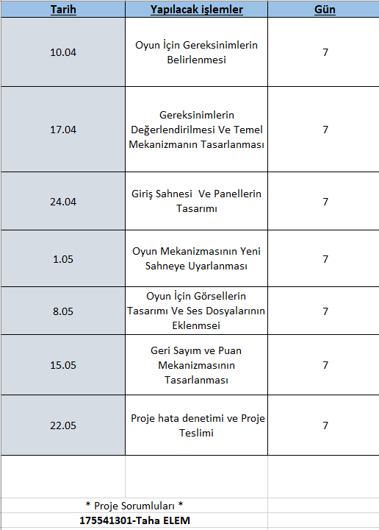

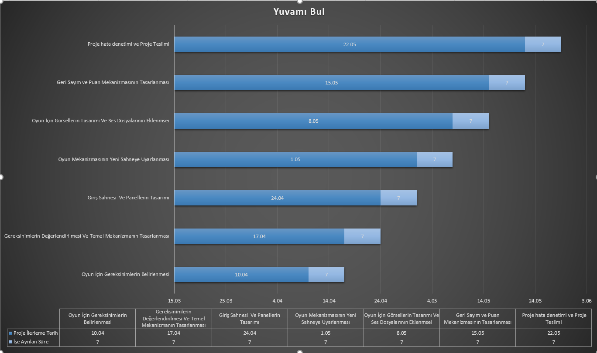

**KAYNAKÇA**

**ÇALIŞMA SÜRESINCE KULLANDIĞIM KAYNAKLAR**

[1]<https://www.youtube.com/watch?v=vd3EAmumfak&list=PLKdSeej9A5l7_ZeOjQA8IBS1jBnxTA6ux>

[2] <https://www.udemy.com/course/unity-ile-yapay-zekayi-ogren/learn/lecture/25879392#overview>

<https://www.youtube.com/watch?v=QzitQSLhfG0&list=PLllNmP7eq6TSkwDN8OO0E8S6CWybSE_xC&index=7>

[3] <https://www.youtube.com/watch?v=wLZPM46zgUo>

[4] <https://www.youtube.com/watch?v=-4BFRpQs9Xw&list=PLCBaHMsHMwWG7WV48GTeE2BZUUObLjPDk>

[5] <https://www.youtube.com/watch?v=Fb6KldNvhzI&list=PLCBaHMsHMwWG1h-Lof0EWD_1fAtfMm498>

[6] <https://www.youtube.com/@stevecoxiscool/playlists>

[7] <https://www.youtube.com/watch?v=-a6iByQReyU&list=PLzDRvYVwl53vzcAiAviADVOwjycp3Cssy>

[8] <https://www.youtube.com/watch?v=S2N2-SY9TBo>

[9] <https://www.youtube.com/watch?v=n_caN5-sd48>